关于使用360、IE等浏览器登陆永锋电商平台的设置说明
近期有部分客户反应使用360、IE等浏览器登陆永锋电商平台，出现功能菜单栏无法点击、下拉菜单不能正常显示等情况，原因在于浏览器没有设置为“兼容模式”，请按以下步骤操作：
一、360浏览器
（1）左侧功能菜单栏无法点击：（如下图）
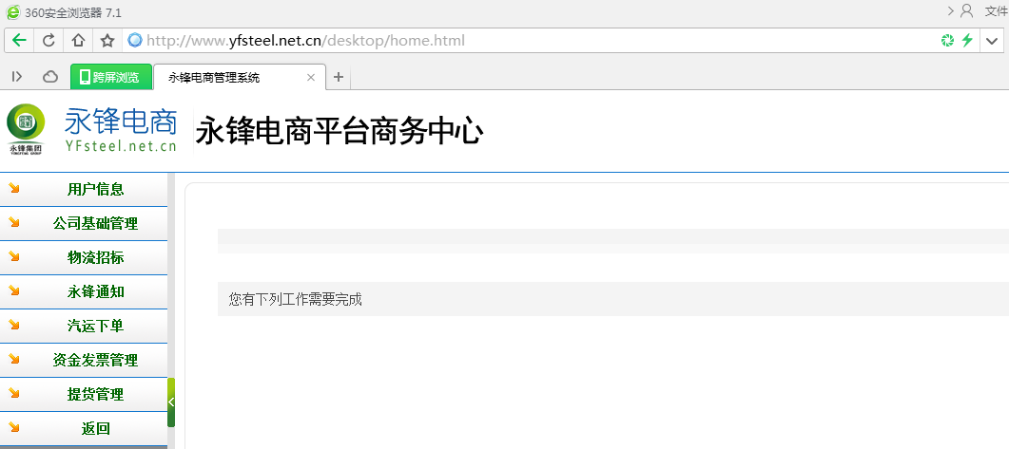

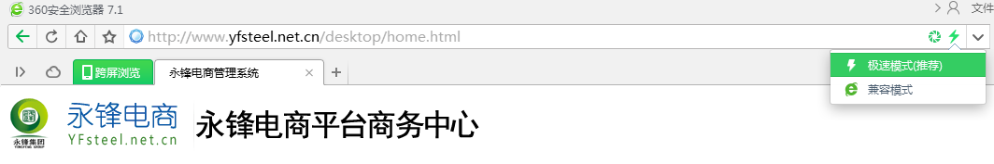
（2）点击地址栏后边的“闪电”（）图标：（如下图）

（3）显示当前为“极速模式（推荐）”，选中“兼容模式”：（如下图）
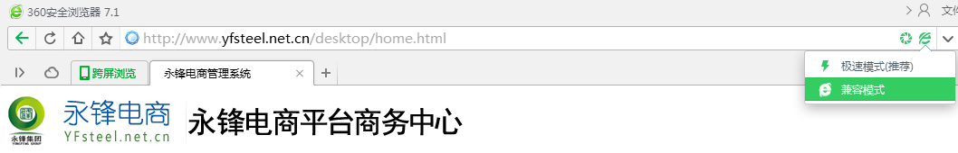

（4）页面刷新。此时左侧功能菜单栏恢复正常点击：（如下图）
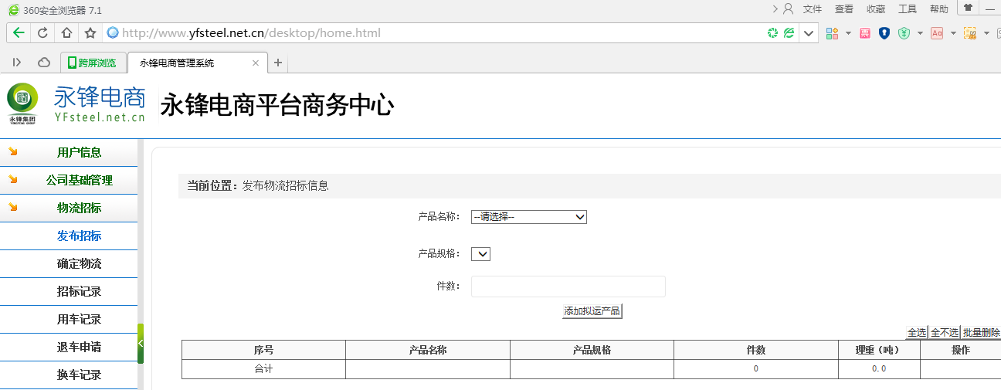

二、IE浏览器
（1）打开永锋电商平台，点击IE工具图标或工具栏：（如下图）

（2）点击“兼容性视图设置”：（如下图）
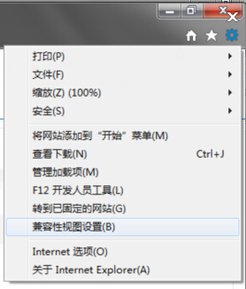

（3）“添加此网站”下自动出现永锋电商域名。点击“添加”：（如下图）
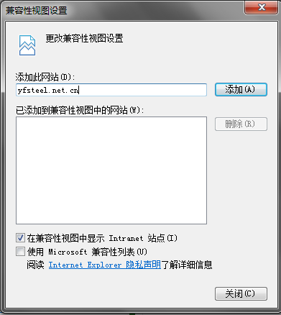

（4）添加成功，点击“关闭”（如下图），页面刷新，功能正常：
